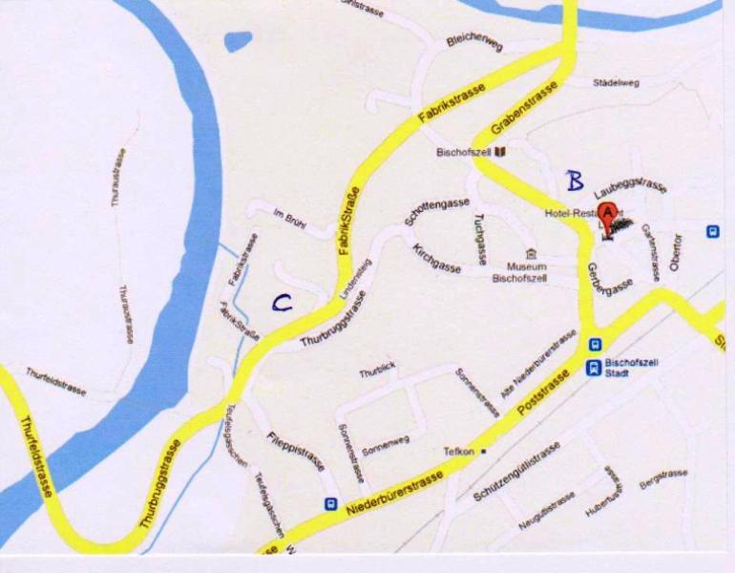

Plan Bischofszell

Legende: A Hotel Linde (befindet sich im Zentrum der Stadt)

B Parkplatz Sandbänkli

C Fabrikhalle Papiermaschine

